Nr sprawy: 14/2023

Tryb postępowania: Postępowanie o udzielenie zamówienia publicznego w trybie art. 275 pkt 1 (tryb podstawowy bez negocjacji) o wartości zamówienia nieprzekraczającej progów, o których mowa
w art. 3 ustawy z dnia 11 września 2019 r. - Prawo zamówień publicznych

Przedmiot: Leasing operacyjny niekonsumencki 1 kompletnego specjalistycznego samochodu do odbioru odpadów komunalnych z zabudową typu „wywrotka”, z silnikiem zasilanym sprężonym gazem ziemnym CNG

Zamawiający: Przedsiębiorstwo Usług Komunalnych Piaseczno Sp. z o.o.
z siedzibą: 05-500 Piaseczno, ul. Techniczna 6, wpisana
do Rejestru Przedsiębiorców Krajowego Rejestru
Sądowego pod nr KRS: 0000122596, NIP: 1230878675, REGON: 016161080

WYJAŚNIENIA TREŚCI
SPECYFIKACJI WARUNKÓW ZAMÓWIENIA
NR 2

W związku z postępowaniem o udzielenie zamówienia pn. „Leasing operacyjny niekonsumencki 1 kompletnego specjalistycznego samochodu do odbioru odpadów komunalnych z zabudową typu „wywrotka”, z silnikiem zasilanym sprężonym gazem ziemnym CNG” prowadzonym przez Zamawiającego - PUK Piaseczno Sp. z o.o. w trybie art. 275 pkt 1 (tryb podstawowy bez negocjacji) o wartości zamówienia nieprzekraczającej progów, o których mowa w art. 3 ustawy z dnia 11 września 2019 r. - Prawo zamówień publicznych (nr sprawy: 14/2023);

Zamawiający wyjaśnia co następuje:

Zamawiający wymaga, aby skrzynia w zaoferowanym samochodzie była wyposażona
w burty o wysokości minimalnej wynoszącej 800 mm., a maksymalnie 1.000 mm.
Burty te nie muszą być jednak pełne na całej wysokości. Zamawiający wymaga,
aby były one pełne co najmniej do wysokości 500 mm. licząc od podstawy (podłogi skrzyni),
a w pozostałej części mogą one być częściowo przezierne.
Zamawiający pozostawia wykonawcom swobodę w zakresie możliwości zaoferowania samochodu z burtami pełnymi na całej wymaganej wysokości (wynoszącej co najmniej 800 mm.) lub częściowo pełnymi (do wysokości co najmniej 500 mm.), a w pozostałym zakresie częściowo przeziernymi. Dla ułatwienia Zamawiający prezentuje poniżej (jako poglądowe) zdjęcia ilustrujące oba rozwiązania.

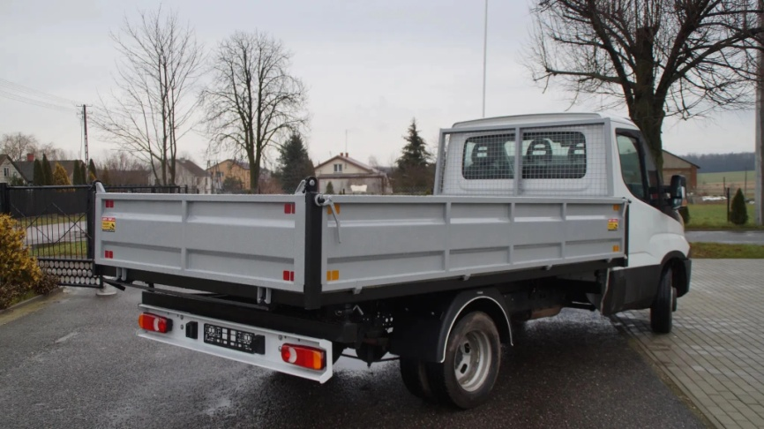

Samochód wyposażony w burty w całości pełne

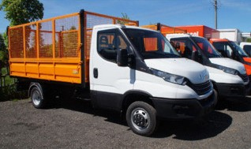

Samochód wyposażony
w burty częściowo pełne oraz częściowo przezierne

W związku z powyższym Zamawiający dokonuje odpowiedniej zmiany w „Szczegółowej specyfikacji minimalnych wymogów technicznych Zamawiającego dotyczących leasingowanego samochodu”, która stanowi Załącznik Nr 6 do SWZ.

Punkt 3.6. tej specyfikacji otrzymuje brzmienie:

„6) burty boczne:
- stalowe pełne o wysokości od 800 mm. do 1.000 mm.,
lub alternatywnie (według wyboru wykonawcy)
stalowe pełne o wysokości co najmniej 500 mm, z podwyższeniem częściowo przeziernym do wysokości co najmniej 800 mm., a maksymalnie 1.000 mm.,
- dzielone w systemie 50/50,
- na całej wysokości malowane 3 warstwowo, w kolorze białym”.

Pozostałe postanowienia Specyfikacji Warunków Zamówienia nie ulegają zmianie.

Piaseczno, 18 grudnia 2023 r.

_____________________________________
Grzegorz Tkaczyk
Prezes Zarządu PUK Piaseczno Sp. z o.o.

